**热传导模拟计算**

**[1]实验目的:**

**1.1了解热传导过程涉及的基本物理知识，熟悉计算热导率的不同算法。**

**1.2 掌握热传导过程分子动力学模拟的核心控制参数与模拟步骤。**

**1.3 分析影响热导的物理因素（声子平均自由程、温度效应、尺寸等）。**

**[2]模拟实验原理简介:**

**2.1 热传导的物理基础**

**物质中存在温差时热能会自发地由高温区域向低温区域转移，这种现象称为热输运，包括传导、对流和辐射等形式。如果热输运过程不伴随着宏观质量或辐射流动，则称为热传导。在凝聚态物质中，声子（原子振动）和电子是负责热量传递的基本粒子。本实验仅考虑固体中的热传导，并且仅考虑声子对热传导的贡献。就固体中的声子而言，热输运的微观过程是：在温度高的部分，**[**晶体**](http://baike.baidu.com/view/51869.htm)**中原子振动较激烈，也即声子的个数和能量都较大。在低温部分，原子振动较缓，相应的声子数和能量都比较低。由于声子数在高温端与低温端之间的差别，携带较高能量的声子就会向低温端扩散，从而形成热量的传输，也称为热扩散。**[**固体**](http://baike.baidu.com/view/115120.htm)**中的热输运，就是**[**能量**](http://baike.baidu.com/view/14394.htm)**的迁移，而原子本身只在平衡位置附近振动，因此没有所谓的对流，也没物质流。由于晶格振动非简谐效应的存在，声子之间会发生散射，所以热传导不是瞬时完成的。因此，有必要寻找一个物理量来描述不同物质热传导的能力，这个物理量就是所谓的“热导率”。**

**2.2**[**热导率**](http://baike.baidu.com/view/748593.htm)

**热传导的原因是温度不均匀，可用温度梯度 $∇T$ 描述，热传导的快慢可用热流密度 $\overset{⃑}{j}$，即单位时间里流过单位面积的热量来描述。实验表明热传导遵循傅里叶定律，它有如下的形式：**

$\overset{⃑}{j}=-κ∇T （1）$

**比例常数κ就是热导率（也称为导热系数）。该公式是计算热导率的基本依据。**

**2.3 分子动力学模拟热传导过程的基本原理**

**2.3.1 热导率的模拟计算**

**Muller-Plathe方法[1]是当前最常见[2]的方法之一，也是该实验采用的方法。该方法中，在沿热传导方向相距较远的两处分别设立高温与低温区，如下图所示。其中Z=-Lz/4和Z=Lz/4处宽度为δ的两个区域为高温或低温区。采用这种对称的分布是考虑到周期性边界条件。为保持这两个区域的温度差，需要每隔一段时间，找出高温区域能量最低的粒子（其能量为 $ε_{1}$）和低温区域能量最高的粒子（其能量为 $ε_{2}$），交换他们的动量，从而体系能量和动量都不变，高温区增加能量 ${Δε=ε_{2}-ε}_{1}$，低温区增加 $-Δε$。**

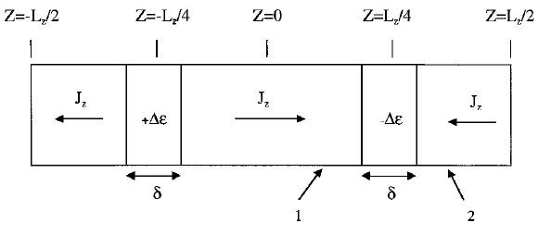

图 1 热源区域示意图

**这相当于有一台热机持续得对两个区域做功，一定时间之后系统将达到稳态。这时系统有一个高温区和一个低温区，而在二者之间是一个温度缓变区，其温度分布如图所示。对单原子体系，温度可利用**

$$T=\frac{ 〈E_{k}〉 }{ \frac{3}{2}k_{B} } （2）$$

**来计算，其中 $〈E_{k}〉$ 为平均动能， $k_{B}$ 为玻尔兹曼常数。**

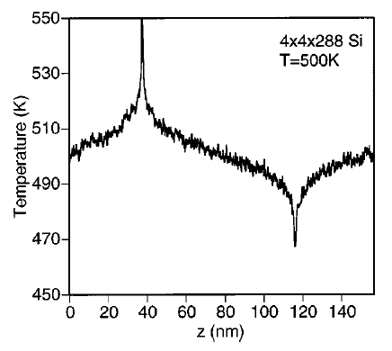

图 2 达到稳态时的温度分布

**通过计算其中线性部分的斜率，我们便可求得温度梯度 $∇T=\frac{dT}{dz}$。**

**如图一中z=-Lz/4的区域所示，输入的功率将通过两边的界面以热流的形式流出，**

**利用连续性方程 $$-∯{\overset{⃑}{j}∙d\overset{⃑}{S}}+P=0 （3）$$**

**由于对称性，可以只考虑z方向的两个平面，我们可得热流**

$$j=\frac{P}{2S} （4）$$

**其中 $P=\frac{Δε}{Δt}$ 为热源做功的平均功率。其中的S为横截面积，2表示两个方向。**

**从而由式（1）得到热导率 $κ=\left|\frac{j}{∇T}\right|$。**

**2.3.2 验证连续性方程**

**Muller-Plathe方法的标准流程是利用（4）式计算热流，那么这么做有道理吗？（3）式正确吗？我们在模拟实验中验证（3）式能更加印证所得热导率的正确性。**

**类似于计算温度分布，我们可以利用以下公式计算出热流密度分布[2]**

**其中 $\overset{⃑}{r_{i}}$ 为原子位置， $e_{i}$ 为原子总能量。通过比较两种方式计算出的热流，我们可以验证连续性方程。**

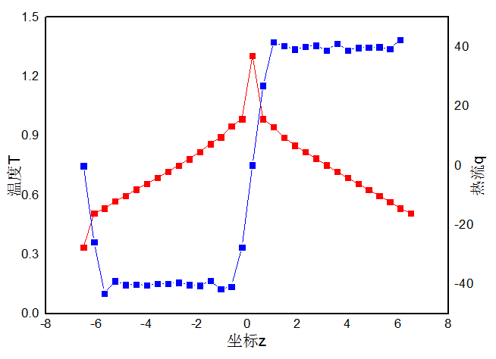

图 3 Ar的温度和热流分布

**2.3.3 体系大小对热导率的影响**

**通常由于模拟体系太小，**小于声子的平均自由程，声子在边界散射，**热导率偏小，通常有[2]**

**其中a为斜率， $κ_{∞}$ 为体系无穷大时的热导率。通过此式可以拟合得出更加准确的热导率。**

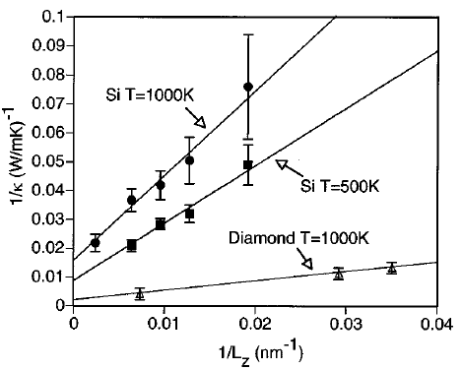

图 4 体系的长度对热导率的影响

**[3]模拟条件**

* 1. **具有Fortran或C++编译运行环境的计算机。**
  2. **分子动力学源程序一套，以及若干用于结果分析的计算程序。**
  3. **一种数学作图软件。**

**[4]模拟步骤**

**­**

* 1. **建立模型：以Ar的晶体研究对象，体系采用Lennard-Jones势所描述。产生一个长宽高分别为（xyz）的面心立方模拟体系。**
  2. **建立初始平衡体系：首先将系统加热到指定的温度，即采用NVT系综 (nose-hoover热浴)[3]使体系保持在85K(此时实验得出热导率为0.132W/mK)。然后去掉热浴，使系统处于NVE系综。体系经过一段时间的演化，将趋于平衡。**
  3. **建立稳态过程：在上面平衡态的基础上，利用上文提到的粒子交换法，对体系继续模拟，并持续测量温度分布，直到到达稳态。**
  4. **计算出热导率：由温度分布获得温度梯度，利用(4)(5)式，分别计算出热流，进而利用傅里叶定律计算热导率，验证连续性方程。**
  5. **（选做）影响热导率的因素：**
* **测量不同长度Lz，不同宽度Lx时的热导率，并拟合得出无穷大体系的热导率。**
* **研究热导率与温度的关系**
* **研究热导率与晶格常数的关系(加压)**

**[5]分析讨论**

**1、分析热导率计算误差的主要来源。**

**2、如何更准确统计温度分布？**

**3、**交换间隔 $Δt$**的不同对结果有何影响？对温度分布有何影响？热源宽度 $δ$ 对结果有何影响？**

**4、体会计算机‘实验’与真实物理实验的异同。**

**[6]撰写实验报告**

**[7]参考文献:**

**1.** Müller-Plathe F. A simple nonequilibrium molecular dynamics method for calculating the thermal conductivity[J]. The Journal of chemical physics, 1997, 106(14): 6082-6085.

**2.**Schelling P K, Phillpot S R, Keblinski P. Comparison of atomic-level simulation methods for computing thermal conductivity[J]. Physical Review B, 2002, 65(14): 144306.

**3.** Hoover W G. Canonical dynamics: equilibrium phase-space distributions[J]. Physical Review A, 1985, 31(3): 1695.